# odoo10普通视图添加自定义css和自定义js

1.创建一个存放自己module的文件夹，比如是“myaddons”

2. 然后创建一个模块"qingjia"

3. 在“qingjia"这个模块中，新建“static”文件夹，按照下图目录结构，建立/static/src/css/main.css

    main.css正常写自己的css

4. 创建一个xml文件，导入main.css， 例如/views/qingjia.xml

    在qingjia.xml中写如下代码，导入main.css

<odoo>

<data>

<template id="assets_backend" name="qingjia assets" inherit_id="web.assets_backend">

<xpath expr="." position="inside">

<link rel="stylesheet" href="/qingjia/static/src/css/main.css"/>

<script type="text/javascript" src="/qingjia/static/src/js/main.js"></script>

</xpath>

</template>

</data>

</odoo>

5. 在__manifest__.py添加qingjia.xml

'data': [

'security/ir.model.access.csv',

'views/qingjia.xml',

'views/workflow.xml',

'report/templates.xml',

'views/views.xml',

'views/templates.xml',

],

这样我们自定义的css就导入了。在其余视图中引用class即可。但这个导入的css无法在report中使用，report请看其余文章。

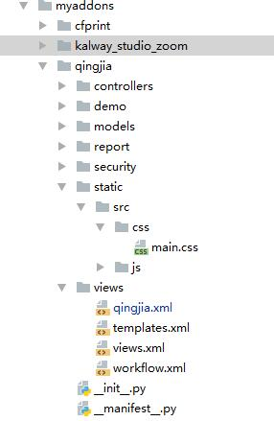

[模块下载地址：http://download.csdn.net/download/qingtianjushi/10127681](http://download.csdn.net/download/qingtianjushi/10127681)